一、选择题 (每小题2分，共8分)
1. 函数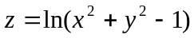的定义域为( D ) .
(A) 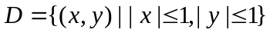 (B) 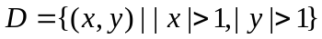
(C) 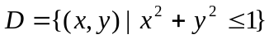 (D) 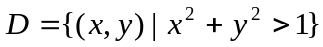
2. 设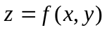在点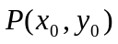处取得极值，且在处偏导数存在，则( ) .
(A) 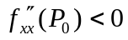 (B) 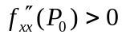
(C) 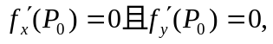 (D)
3. 设是由和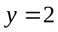围成，则下列积分值是0的是( ).
(A) 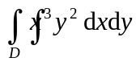 (B) 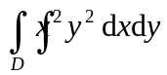
(C) 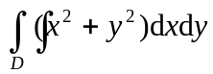 (D) 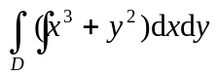
4. 级数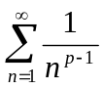当( )时收敛.
(A) 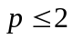 (B) 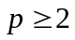
(C) 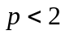 (D) 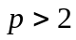
二、填空题 (每小题2分，共8分)
1. 已知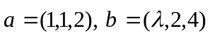，若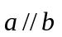，则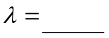.2
2. 求极限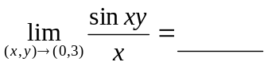.3
3. 设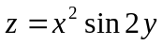，则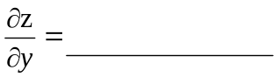. 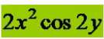
4. 若级数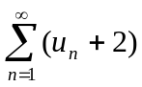收敛，则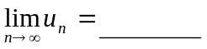. -2
三、计算题 (每小题8分，共16分)
1. 设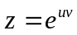，其中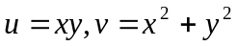，求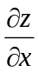.
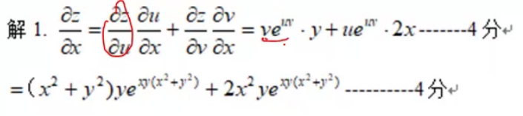
2. 设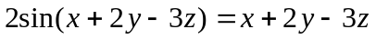，求.
四、应用题 (每小题10分，共20分)
1. 求过点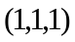且与直线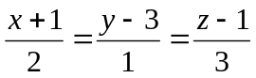与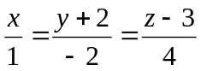都平行的平面方程
2. 求曲线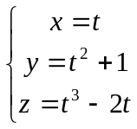上垂直于平面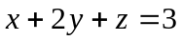的切线方程.
五、求函数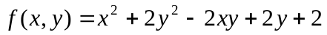的极值 (8分)
六、计算重积分 (每小题7分，共14分)
1. 计算二重积分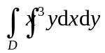,其中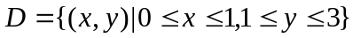.
2. 计算三重积分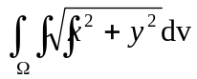,其中是由曲面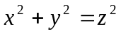与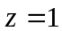所围成的闭区域.
七、计算曲线积分与曲面积分 (每小题6分，共12分)
1. 计算第二类曲线积分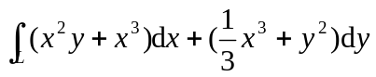,其中为上半圆周
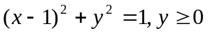,沿逆时针方向.
2. 计算曲面积分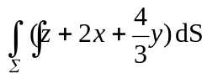,其中是由平面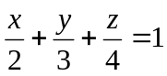在第一卦限部分.
八、判断级数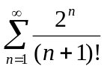 的敛散性. (4分)
九、将函数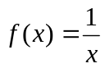 展开成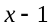的幂级数，并求出收敛区间. (5分)
十、求幂级数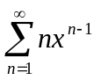的和函数. (5分)
三、
2. 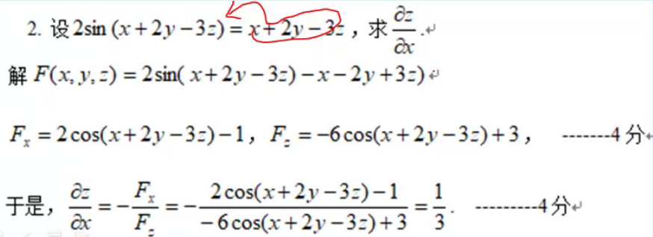
四、
1.
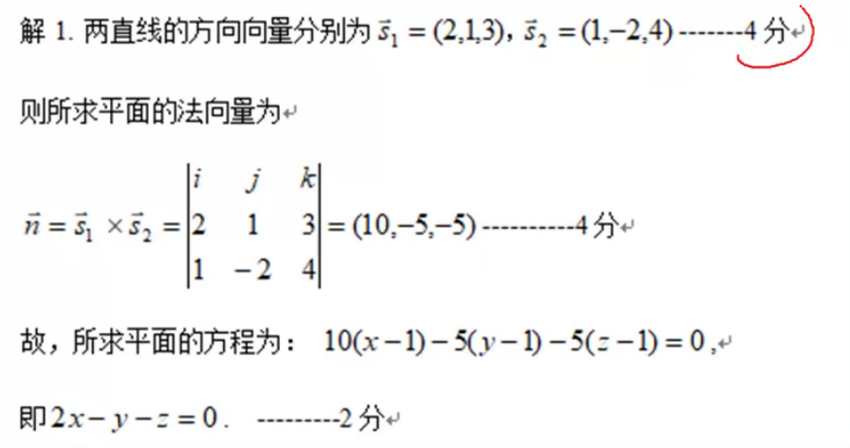
2.
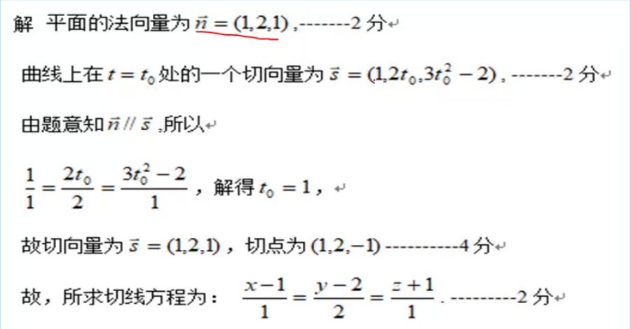
五、
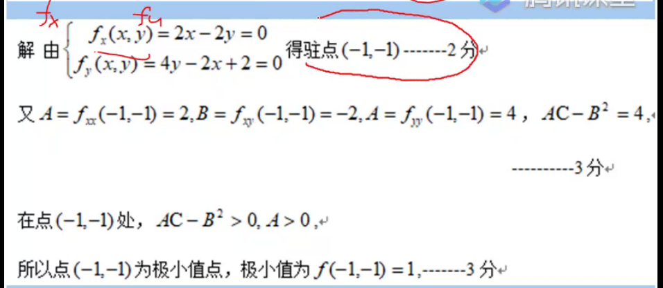
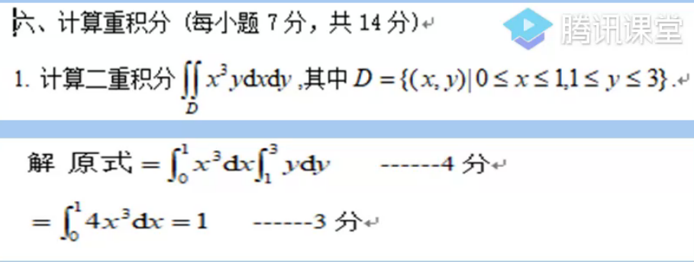
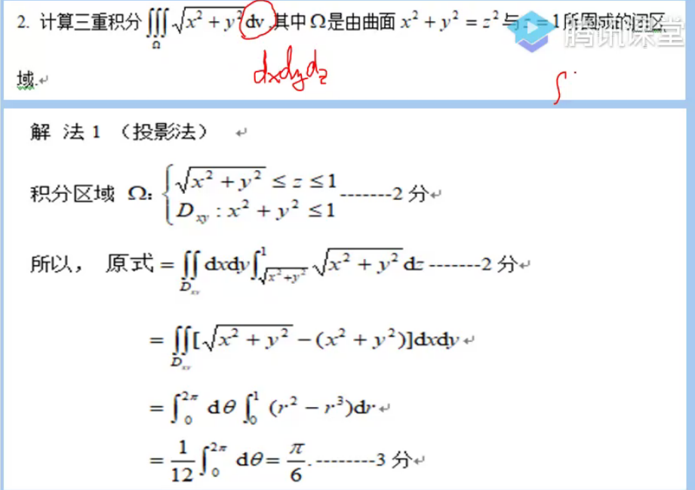
法2：柱坐标
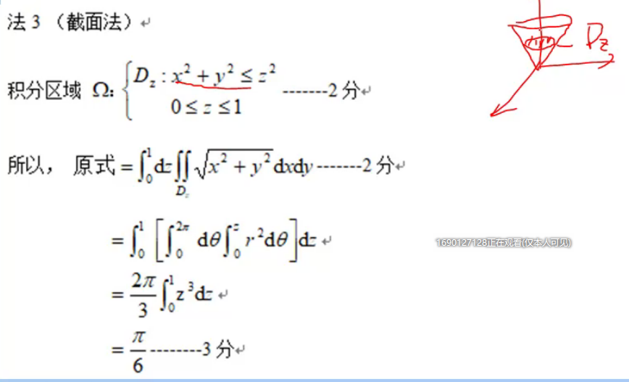
七、
